**Poduszka wałek do spania**

**Jeżeli zdarzają Ci się problemy z zasypianiem, a rano budzisz się z bólem karku, zastanów się czy nie pomoże <b>poduszka wałek do spania</b>. Może się okazać prostym rozwiązaniem dużego problemu.**

Komfort snu jest podstawą dla dobrego rozpoczęcia następnego dnia. Czy prosta **poduszka wałek do spania** może nam go umilić? Wszystko zależy od tego, w jaki sposób układamy się na spoczynek. Może się okazać, że ten niewielki element wyposażenia sypialni wiele zmieni.

**Poduszka wałek do spania - wygodny sen**

Podstawową zaletą takiego kształtu poduszki jest fakt, że pozwala on na inne rozprowadzenie nacisku naszego ciała. Przy źle podpartej głowie może się okazać że zbyt duża część ciężaru będzie działać na kark. W efekcie poranek zamiast pełnią energii powitamy z dyskomfortem. *Poduszka* w formie *wałka do spania* daje właściwe oparcie i rozluźnia.

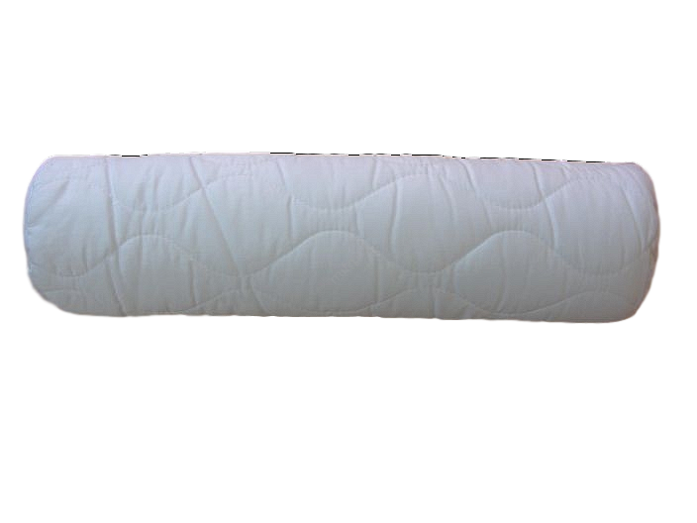

**Zadbaj o jakość produktu**

Wyposażenie sypialni powinno być wykonane z materiału, który będzie pozytywnie wpływał na kondycję naszej skóry i całego organizmu. Sprawdźmy więc, czy są to produkty antyalergiczne, a jeśli posiadają cechy wyrobów medycznych - zweryfikujmy posiadane przez nie certyfikaty. Słaba jakość produktu może powodować nawet problemy z alergią. Prawidłowo używana i czyszczona [poduszka wałek do spania](https://www.mikpol.pl/poduszka-walek) pochodząca od sprawdzonego producenta nie powinna być źródłem jakichkolwiek kłopotów ze zdrowiem.